XL2400T 的传输模式：
 | 数据模式 | 应答 | 多个发送对一个接收 | 一个发送对多个接收
模式1 | 固定 | 不带 | 支持 | 支持
模式2 | 动态 | 不带 | 支持 | 支持
模式3 | 固定 | 带 | 支持 | 支持
模式4 | 动态 | 带 | 支持 | 支持

- 多个发送对一个接收的模式说明
硬件最多支持6个数据通道
数据通道0的地址可以与其他5个完全不一样
数据通道1-5的地址有要求高4位必须保持一致低1位可以不一样
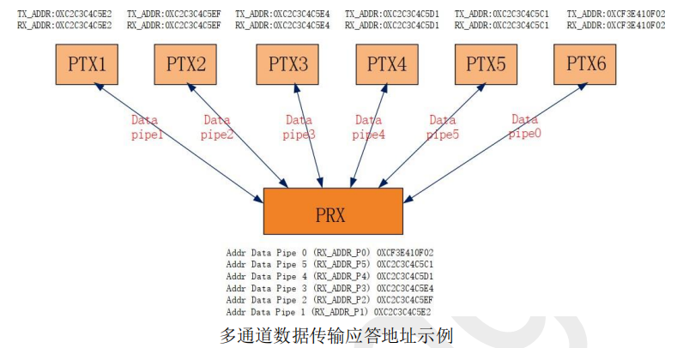
发送端地址示例：
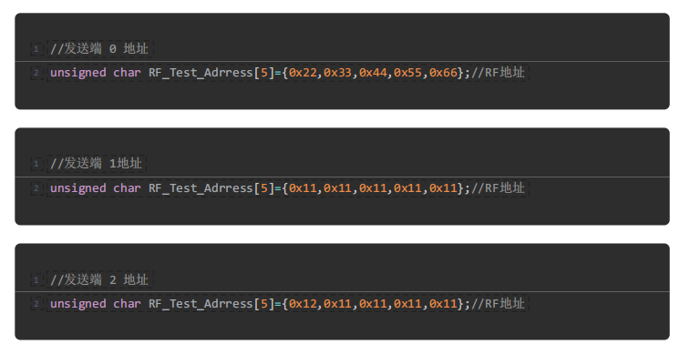

接收端地址示例：
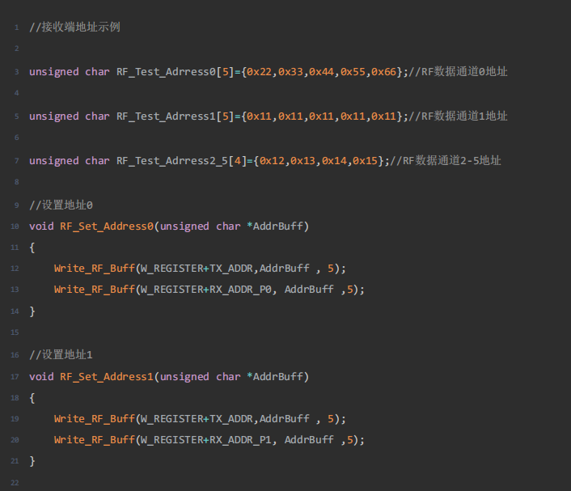
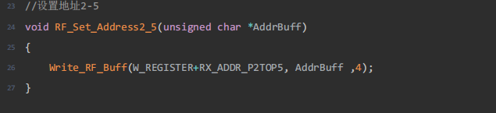
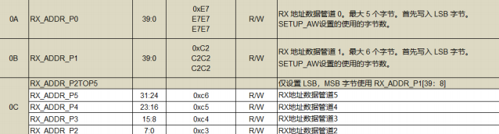

设置地址0是写入0A寄存器设置，地址1是写入0B寄存器设置地址2-5是写0C寄存器

2.固定包长与动态包长
需要配置两个寄存器 1C 1D
1C寄存器是配置需要使用动态长度的数据通道
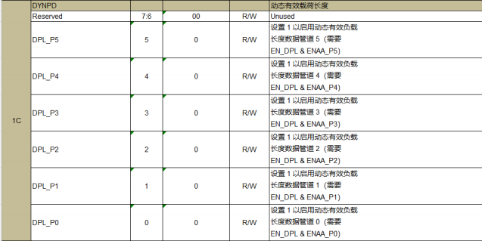
1D寄存器是使能动态长度第5位是使能长包功能最大128字节不使能第5位默认最大32字节
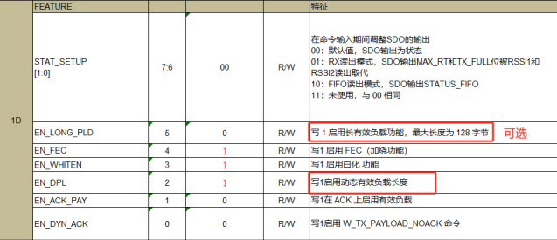
3.ACK应答配置
01寄存器用于配置应答

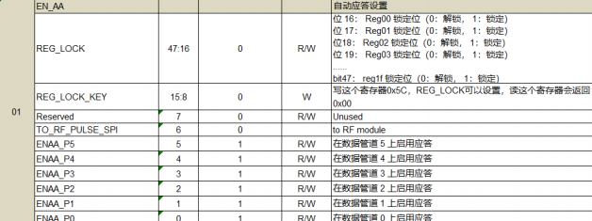
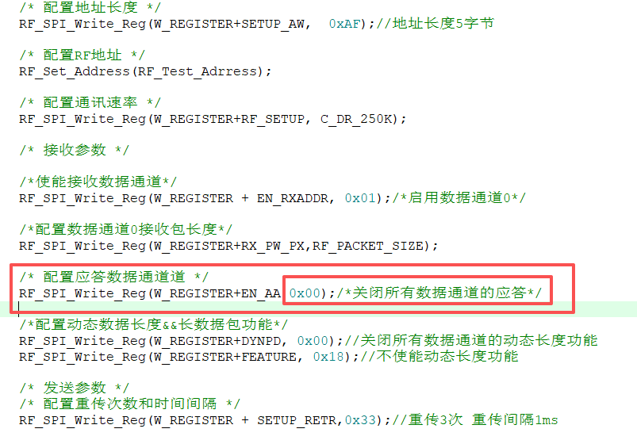
在我们提供的驱动基础上将EN_AA (01寄存器) 如果配置为 0x3F 就是在所有数据通道上启用应答 0x3F对应二进制 0011 1111
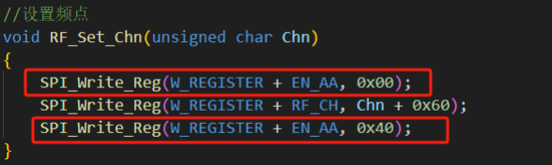
然后设置频点的函数也需要更改上面的改成和初始化一样的值下面的在原有的值上第7位置1
0x3F 0011 1111
0x7F 0111 1111
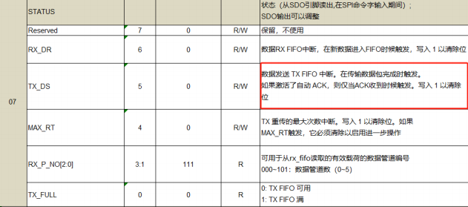
启用应答机制以后发送数据出去以后状态寄存器会变化只有当接收端回传应答以后第5位才会触发

4.操作指令说明

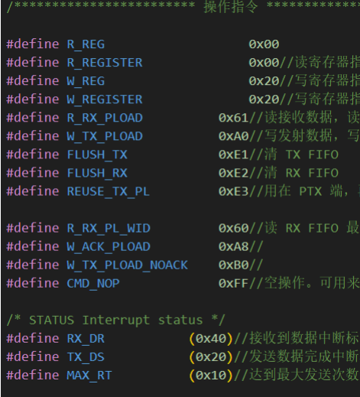

指令 | 命令字二进制 | 后带数据 | 操作
R_REGISTER | 000A AAAA | 1到5 低字节在前 | 读寄存器 AAAAA=5位  表示寄存器地址
W_REGISTER | 001A AAAA | 1到5 低字节在前 | 写寄存器 AAAAA=5位  表示寄存器地址
R_RX_PAYLOAD | 0110 0001 | 1 to 32/64低字节在前 | 读接收数据，读操作通  常由第 0 字节开始，读  完过后数据将从 RX  FIFO 中删除，接收模式  下执行
W_TX_PAYLOAD | 1010 0000 | 1 to 32/64低字节在前 | 写发射数据，写操作通  常由 0 字节开始。
FLUSH_TX | 1110 0001 |  | 清 TX FIFO
FLUSH_RX | 1110 0010 |  | 清 RX FIFO
R_RX_PL_WID | 0110 0000 |  | 读 RX FIFO 最顶部 RX-  payload 数据宽度
NOP | 1111 1111 |  | 无操作

5.对码思路
所谓的对码就是改变RF的地址让地址不一致的其他端接收不到数据核心就是设置RF地址，将RF地址存在MCU的Flash里面上电初始化的时候将它读取出来然后设置为RF地址

